

BÀI THỰC HÀNH TIN HỌC NHÓM 5

[Sử dụng thành ngữ / tục ngữ / ca dao hay thơ tự sáng tác để bày tỏ quan điểm, nghị luận vềcuộc sống xung quanh mà bản thân cảm nhận được]



[Thành Viên]

**Trần Kiến Thịnh**

**Quách Ái Như**

**Trần Quang Hùng**

**Mai Vĩnh Nguyên**

**Bùi Lê Hữu Nghĩa**

|  |  |  |  |  |  |
| --- | --- | --- | --- | --- | --- |
| **BẢNG PHÂN CÔNG** | | | | | |
| Tên | **Trần Kiến Thịnh** | **Quách Ái Như** | **Trần Quang Hùng** | **Mai Vĩnh Nguyên** | **Bùi Lê Hữu Nghĩa** |
| Tuần 1 | ĐANG PHÂN CÔNG | | | | |
| Tuần 2 | ĐANG PHÂN CÔNG | | | | |
| Tuần 3 | TỔNG HỢP | THUYẾT TRÌNH | COVER | THUYẾT TRÌNH | EDIT |
| Tuần 4 | TỔNG HỢP | THUYẾT TRÌNH | COVER | THUYẾT TRÌNH | EDIT |
| Tuần 5 | TỔNG HỢP | THUYẾT TRÌNH + COVER | | | EDIT |
| Tuần 6 | TỔNG HỢP | THUYẾT TRÌNH + COVER | | | EDIT |

**TABLE OF CONTENTS**

**→Ca dao**

* “Đời người có một gang tay,/ Ai hay ngủ ngày còn có nửa gang.”
* “Ngọc kia chẳng giũa chẳng mài/ Cũng thành vô dụng cũng hoài ngọc đi“
* “Ăn thì muốn những miếng ngon/ Làm thì một việc cỏn con chẳng làm.”

**→Tục ngữ**

* “Có công mài sắt có ngày nên kim.”
* “Học ngày chưa đủ, tranh thủ học đêm”
* “Cần cù bù thông minh”

**BÀI THUYẾT TRÌNH**

Văn học Việt Nam là một kho tàng khổng lồ chứa những câu thành ngữ, tục ngữ, đó là những bài học lớn đã được cha ông ta đúc kết và truyền dạy cho con cháu mai này.

“Có công mài sắt có ngày nên kim”

Đây là một câu tục ngữ mang ý nghĩa như vậy. Nếu có công mài một thỏi sắt lâu ngày thì nó nhất định sẽ trở thành một cây kim nhỏ sáng bóng, hữu dụng. Câu này nhằm nhắn nhủ chúng ta phải hết sức kiên trì, nhẫn nại như một người ngồi ngày này qua ngày khác mài mãi một thỏi sắt thành cây kim thì nhất định sẽ đạt đến thành công lớn lao, mĩ mãn trong mọi công việc của mình. Chăm chỉ, cần cù trong công việc, học tập cũng là một phẩm chất tốt đẹp của người lao động mà thế hệ thanh niên chúng ta cần học tập, noi theo và rèn luyện trong cuộc sống.

Đức tính siêng năng, cần cù, từ xưa đến nay đã được dân gian ta coi trọng vì nó mang lại nhiều lợi ích, để lại cho ta nhiều bài học quý giá trong cuộc sống. Đức tính ấy giúp cho mỗi chúng ta có thể hoàn thành tốt được công việc, không có một điều khó khăn, nỗi vất vả nào có thể cản bước chúng ta kiên trì, sáng tạo, thể hiện được bản lĩnh của mình trước những vấn đề của cuộc sống.

“Đời người có một gang tay,

Ai hay ngủ ngày còn có nửa gang”

Cuộc đời một con người thật ngắn ngủi (chỉ bằng một gang tay), những ai hay ngủ ngày chỉ còn một nửa, mất đi một nửa thời gian quý giá của sự tồn tại trên đời. Câu tục ngữ có ý phê phán những người hay ngủ ngày, lãng phí thời gian có ích để sống và làm việc. Hãy quý trọng thời gian để cuộc sống có ích, để làm được nhiều việc hơn.

“Ngọc kia chẳng giũa chẳng mài

Cũng thành vô dụng cũng hoài ngọc đi“

Hình ảnh viên ngọc gợi cho chúng ta hình ảnh món trang sức sáng chói, bóng bẩy. Quá trình rèn luyện, mài giũa viên ngọc từ lúc nó còn ẩn trong viên đá thô sơ, tầm thường cho đến khi hình thành được viên ngọc sáng long lanh. Câu ca dao vừa ca ngợi công trình mài giũa ấy, đồng thời giả định nếu không có sự mài giũa kia thì làm gì hình thành được viên ngọc quý. Cũng giống như con người, không trải qua rèn luyện, học hỏi,  sẽ chẳng thể tỏa sáng như viên ngọc quý.

Là học sinh, tuổi còn trẻ phải chăm học chăm làm, phải siêng năng thức khuya dậy sớm, chịu khó cần cù học hành, luyện tập thì mới nên người, phải biết “học ngày chưa đủ, tranh thủ học đêm” trong các đợt ôn tập, kiểm tra, thi cử. Học sinh phải siêng năng, phải cần cù ôn luyện. Trong cuộc sống, không phải ai cũng thông minh như ai nên có những người phải cố gắng rất nhiều mới bắt kịp được người khác, phải “cần cù bù thông minh” thì mới có thể vươn lên, đạt được thành công trong cuộc sống. Siêng năng, cần cù là phẩm chất tốt đẹp của người lao động mà ta phải rèn luyện hằng ngày.

       Mặt khác, ngoài những người luôn cố gắng, nỗ lực để vươn lên trong cuộc sống, còn có những người suốt ngày chỉ biết lười biếng, không chịu nỗ lực hay tích cực trong học tập và làm việc. Để châm biếm kẻ lười biếng, nhân dân ta có câu ca:

Ăn thì muốn những miếng ngon

Làm thì một việc cỏn con chẳng làm.

       Câu cao dao châm biếm những kẻ “không làm mà đòi có ăn” trong xã hội, những kẻ chỉ biết dựa vào người khác, không tự mình làm việc để nuôi sống bản thân, làm gánh nặng cho gia đình và xã hội.

**DIỄN GIẢI:**

* Trang Cover Page:

sử dụng mẫu trong Insert→Cover Page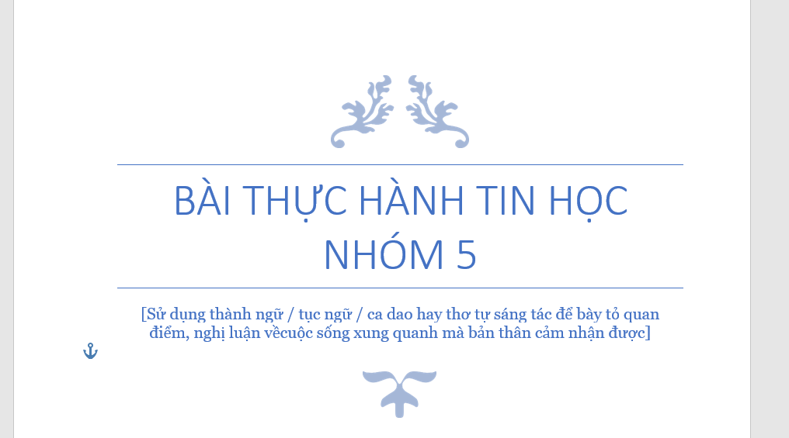

sử dụng Word Art:

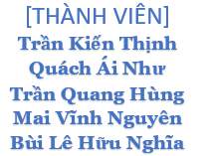

* Trang Table of Contents:

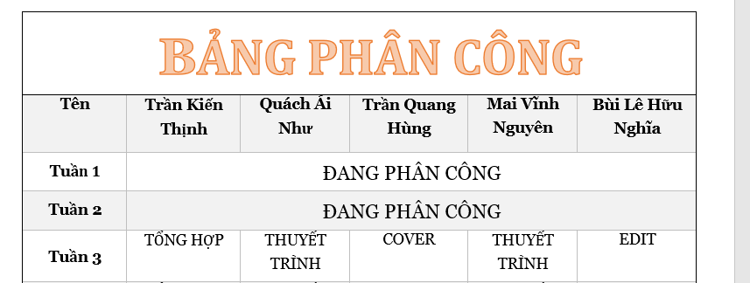sử dụng Style, thay đổi kích thước bảng, hàng và cột, canh Center, in Bold

sử dụng Word Art, Bullets, chèn Symbol, canh lề, Paragraph Spacing

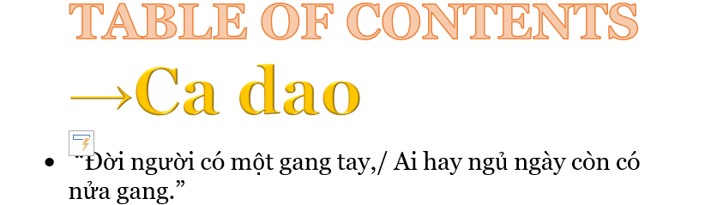

* Trang 1:
* Trang 2:
* Trang 3: